新 书 推 荐

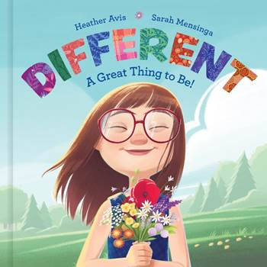
中文书名：《与众不同最棒了》
英文书名：DIFFERENT – A GREAT THING TO BE
作 者：Heather Avis and Sarah Mensinga
出 版 社：Waterbrook
代理公司：ANA/Emily Xu
页 数：40页
出版时间：2021年6月
代理地区：中国大陆、台湾
审读资料：电子稿
类 型：儿童绘本

内容简介：

这本趣味十足的押韵绘本鼓励孩子们珍视所有人的“不同”，引导孩子们走向一个更友善的世界，在这个世界里，我们所有人的差异都被颂扬和接纳。

梅西是一个和你我都很像的普通小姑娘，但她也很不同，这是一件很棒的事情。凭借着善良、优雅和勇敢，梅西在世界上找到了自己的位置，无论她走到哪里，都能带来美丽和笑声，并引导其他人从每个人的独特中找到乐趣。

孩子们很自然地意识到他们在日常生活和人际关系中所接触到的种种不同。他们只需要得到一些帮助和工具来理解和欣赏是什么让我们“与众不同”的，并且被允许对此提出问题，让他们的眼睛注意到不同，并庆祝自己与周围的人各自的差异性。

本书卖点：

- 本书出自两个唐氏综合症孩子的母亲：作为一个永远不会被描述为“典型”的孩子的母亲，希瑟把帮助他们——以及世界各地的孩子——意识到与众不同实际上是最好的。
- 产品特色：硬壳精装，全彩插图。
- 热门播客：The Lucky Few播客有超过14.2万的下载量，每周更新，已经被苹果播客的推特官方推荐，并且有来自Behno，Little Passports和Pride Socks等合作伙伴的赞助。
- 与许多知名红人的紧密联系：阿维斯与许多名人网红有着广泛的关系网，如莎拉·德鲁和卡特琳娜·斯科松（《实习医生格蕾》女演员）、科丽·罗伯逊（《鸭子王朝》）、《新颂乐团》的布莱恩和鲍比·休斯顿、畅销书作家雷切尔·霍利斯、安·沃斯坎普、莉莎·特克赫斯特、杰西卡和马修·保罗·特纳等等。
- 多个关键市场的重要支持：希瑟与多个组织机构有深入交流合作，如Q Conference，MOPS，Down syndrome events以及MOMCon。

作者简介：

希瑟·阿维斯（Heather Avis）是The Lucky Few的创始人和首席前瞻性官，这是一个社会意识品牌，其使命是创造一个更加包容和充满爱的世界，尤其是改变对唐氏综合症群体的一些固有看法。她经营着The Lucky Few的热点Instagram账户，是一本书的作者，也是同名播客的共同主持人。这之前她是一名教育专家，教高中生。希瑟和她的丈夫乔什以及他们的三个孩子梅西、初莉和奥古斯特一起住在南加州。

莎拉·门辛加（Sarah Mensinga）是一位作家、插画家，她曾经当过动画师和概念艺术家。莎拉以前是加拿大人，现在与丈夫和三个孩子移居得克萨斯州。

内文插图：

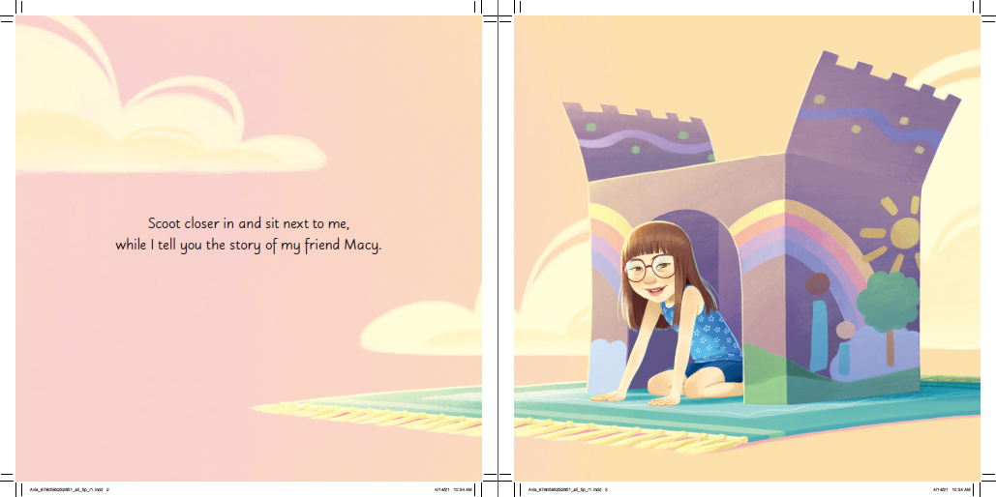
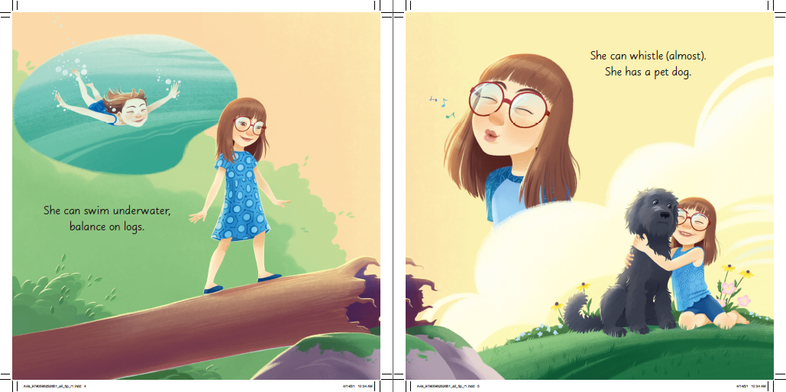
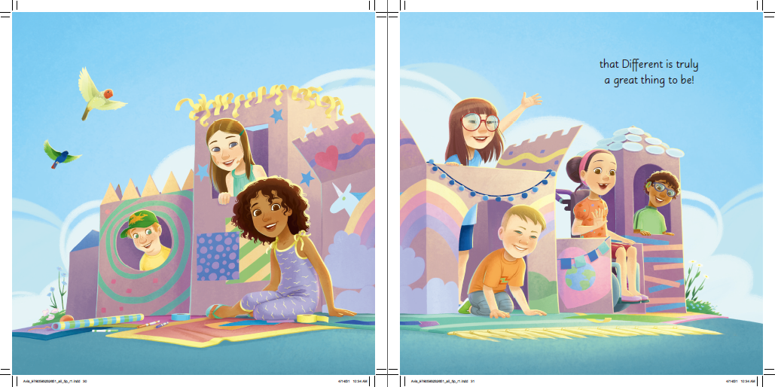

谢谢您的阅读！
请将回馈信息发送至：徐书凝（Emily Xu）
----------------------------------------------------------------------------------------------------
安德鲁﹒纳伯格联合国际有限公司北京代表处
北京市海淀区中关村大街甲59号中国人民大学文化大厦1705室, 邮编：100872
电话：010-82504206
传真：010-82504200
Email: Emily@nurnberg.com.cn
网址：www.nurnberg.com.cn
微博：http://weibo.com/nurnberg
豆瓣小站：http://site.douban.com/110577/
微信订阅号：安德鲁书讯

